Guía de Trabajo
Historia y Geografía 8° Básico
“América antes de la llegada de los europeos”

Nombre: | Curso: 8° | Fecha: semana N° 8
¿QUÉ APRENDEREMOS?

Objetivo (s): OA 5: Argumentar por qué la llegada de los europeos a América implicó un enfrentamiento entre culturas, considerando aspectos como la profundidad de las diferencias culturales, la magnitud del escenario natural americano, y la desarticulación de la cosmovisión de las sociedades indígenas.
Contenidos: El Encuentro de los dos Mundos.
Objetivo de la semana: Caracterizar el desarrollo existente en América antes de la llegada de los europeos, a través del desarrollo de una guía de trabajo, utilizando una el libro del estudiante y otros medios tecnológicos.
Habilidad: Caracterizar.

¿Qué necesitas saber?
Para comenzar necesitas saber de qué se trata la habilidad de Caracterizar y qué entendemos por Encuentro de los dos Mundos.

ACTIVIDAD DE INICIO
¿Qué entiendes por caracterizar?
______________________________________________________________________
¿Qué comprendes por Encuentro de los dos Mundos?
______________________________________________________________________

Entendemos por caracterizar como determinar las cualidades o rasgos característicos de una persona o una cosa.

Entendemos por Encuentro de los dos Mundos como al contacto entre Europa y América ocurrido desde 1492, que cambió las visiones del mundo y las vidas de tanto los europeos como americanos.

DESARROLLO
Lectura del libro del estudiante, páginas 38 al 41, además del texto que se adjunta a continuación (puede complementar con apoyándose en los textos y videos del Blog https://profehistoriahhcc.blogspot.com/).

AMÉRICA ANTES DE LA LLEGADA DE LOS EUROPEOS

A la llegada de los españoles, en América existían sociedades con más de mil años de evolución. Los pueblos y las comunidades habían desarrollado distintas formas de vida y distintos grados de complejidad social.

Según el historiador chileno Osvaldo Silva, en América hubo distintos niveles de desarrollo y no todas las sociedades alcanzaron los estadios más complejos. En las grandes civilizaciones azteca e inca existía un poder centralizado que abarcaba el ámbito político y el religioso, mientras que a nivel social existían castas que gozaban de privilegios. Los nobles no estaban obligados a pagar tributos y podían acceder a cargos públicos, al tiempo que la gran mayoría de la población tributaba, construía templos y trabajaba la tierra.

Muchos otros pueblos, como los que se localizaron en el actual territorio chileno, poseían una estructura política y social más sencilla. Algunos practicaban la agricultura, otros la pesca, la caza y la recolección. Sus niveles de complejidad variaban y, por lo tanto, su organización social y política también.

MESOAMÉRICA
A la llegada de los españoles, en esta región cultural se localizaba, entre otras, la civilización azteca. Mesoamérica comprende las actuales zonas del centro y sur de México y parte de América Central. Los aztecas ocuparon específicamente el área de la meseta mexicana, que se caracteriza por la presencia de montañas y lagos, como el Texcoco, área donde construyeron su capital, Tenochtitlán. Ahí coexistieron con distintas culturas a las que fueron sometiendo al pago de tributos.
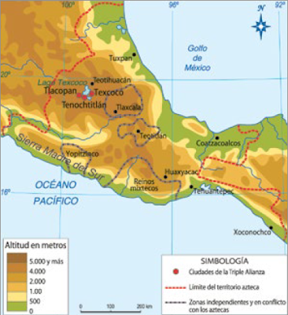
ÁREA ANDINA
Alrededor del siglo XII, los incas se asentaron en el valle de Cuzco, donde fundaron su capital. Desde allí se expandieron, sometiendo a los pueblos cercanos. Llegaron a dominar los actuales territorios de Perú, Bolivia, Ecuador, parte de Chile y Argentina. El medio geográfico se caracterizó por poseer ambientes de la sierra (Altiplano), la costa y la selva.
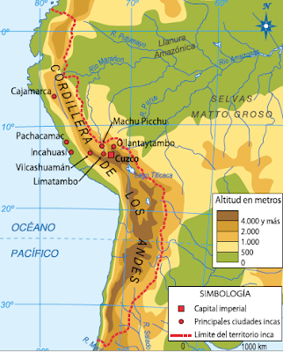

AGRICULTURA, ADELANTOS CIENTÍFICOS Y DESARROLLO URBANO DE AMÉRICA
La principal actividad económica de aztecas e incas fue la agricultura. Como los aztecas se localizaron en medio de un lago, crearon un sistema de islas flotantes, conocidas como chinampas, mientras que los incas, ubicados en la cordillera de los Andes, implantaron técnicas como los andenes o terrazas de cultivo: parcelas de tierra escalonadas, construidas con piedras en las laderas de los cerros.

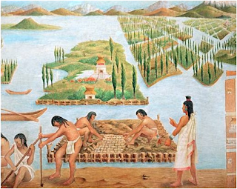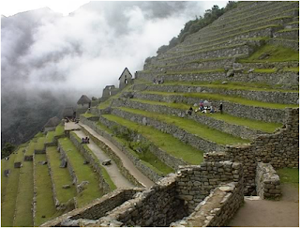
Chinampas Terrazas de cultivo

En cuanto a los avances científicos, entre los aztecas destacan: la escritura pictográfica y el uso de dos calendarios, el solar (de 365 días) y el lunar (de 260 días). Al igual que los mayas, tuvieron una numeración vigesimal, es decir, con unidades numéricas que contaban de 20 en 20. Los incas no tuvieron escritura, sin embargo, dominaron las principales operaciones aritméticas y, además, crearon los quipus, sistema de contabilidad basado en cuerdas de colores y tipos de nudos.
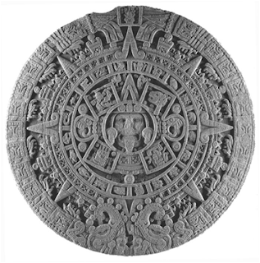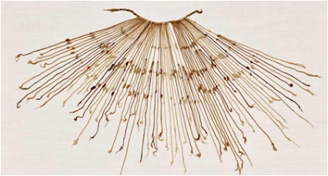
Calendario Solar Azteca Quipus Inca

Los aztecas se caracterizaron por un gran desarrollo urbano y sus construcciones. Según Miguel León-Portilla, su capital Tenochtitlán era el centro administrativo de un complejo conglomerado político y socioeconómico que contaba con acueductos, palacios, pirámides y templos. Con la llegada de los españoles, la ciudad desapareció, quedando bajo lo que hoy es Ciudad de México. La arquitectura inca, por su parte, se caracterizó por la sencillez de las construcciones y, a su vez, por la simetría y la monumentalidad. Edificaron fortalezas, templos y palacios, y crearon terrazas de cultivo; y Cuzco, la capital del imperio, hoy es una ciudad visitada por personas de todo el mundo.

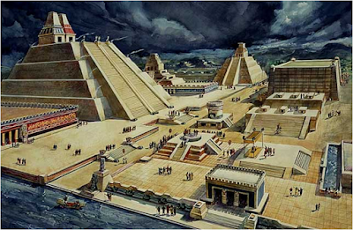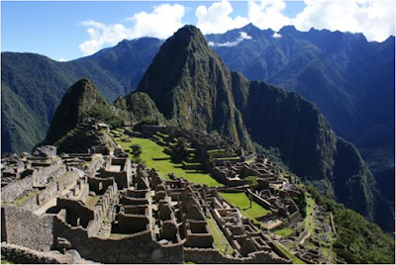
Tenochtitlán Machu Pichu

ACTIVIDADES
- ¿Cuáles eran las principales civilizaciones existentes en América antes de la llegada de los europeos? (marca la alternativa correcta).
  - Aztecas e Incas.
  - Mapuches y Diaguitas.
  - Aztecas y Mayas.

- De acuerdo al texto leído, completa el siguiente cuadro comparativo entre las principales Civilizaciones Prehispánicas de América. (Observa el apoyo en

Civilización | Azteca | Inca
Territorio | Mesoamérica, en el centro y sur de México y América Central.
Agricultura | A través de chinampas.
Avances científicos

Desarrollo Urbano

- Averigua y escribe cuales eran los principales pueblos originarios que existían en Chile a la llegada de los españoles (escribe a lo menos 3).

- ___________________________________
- ___________________________________
- ___________________________________

- En base a lo visto y leído ¿Consideras que América era un continente “poco avanzado” antes de la llegada de los europeos? Justifica tu respuesta con a lo menos 2 argumentos.

____________________________________________________________________________________________________________________________________________________________________________________________________________________________________________________________________________________________________________________________________________________________________________________________________________________________________

ACTIVIDADES DE CIERRE
¿Qué es el Encuentro de los Dos Mundos?
__________________________________________________________________________________________________________________________________________________
¿Cómo era América antes del descubrimiento de América? (Nombra a lo menos 3 características).
__________________________________________________________________________________________________________________________________________________
¿Por qué crees que es importante el proceso del descubrimiento y conquista de América?
__________________________________________________________________________________________________________________________________________________

Nunca consideres el estudio como una obligación, sino como una oportunidad para penetrar en el bello y maravilloso mundo del saber
(Albert Einstein)

AUTOEVALUACIÓN O REFLEXIÓN PERSONAL SOBRE LA ACTIVIDAD:
1.- ¿Qué fue lo más difícil de este trabajo? ¿Por qué?
__________________________________________________________________________________________________________________________________________________
(Recuerde enviar las respuestas por el whatsapp del curso o al correo del profesor para su retroalimentación)

